Tillsynsbegäran – information om höga naturvärden i avverkningsanmälan A 43013-2022 i Gotlands kommun
Denna tillsynsbegäran behandlar höga naturvärden i avverkningsanmälan A 43013-2022 i Gotlands kommun som inkom 2022-09-29 och omfattar 9,3 ha.
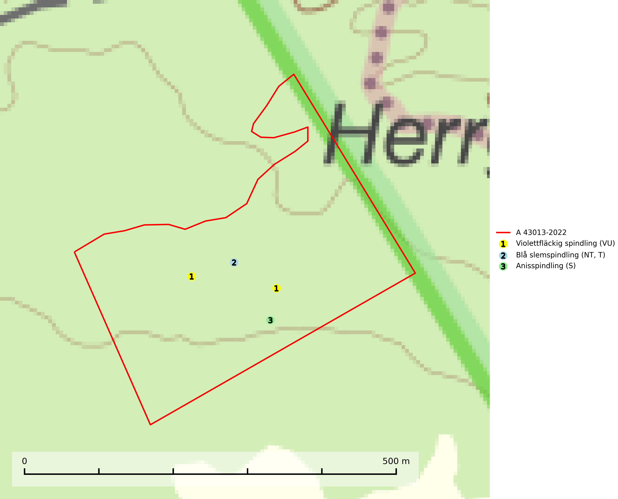
Figur 1. Fyndplatser för naturvårdsarter i avverkningsanmälan. Markörer utan svart kant är placerade på fyndplatsen. Markörer med svart kant är placerade vid sidan av fyndplatsen har ett svart streck som visar fyndplatsens exakta position. Kartans mittpunktskoordinat är N 6367777, E 724241 i SWEREF 99 TM.
I avverkningsanmälan finns fynd av 3 naturvårdsarter, varav 2 är rödlistade, 1 är typisk (T) och 1 är signalart (S): violettfläckig spindling (VU), blå slemspindling (NT, T) och anisspindling (S). Se Figur 1.

Tillsynsbegäran
Vi begär härmed att Skogsstyrelsen fattar beslut enligt miljöbalken som säkerställer att skogens höga naturvärden bevaras samt att EU-lagstiftning efterlevs och att artskyddsbrott förhindras.
Vi önskar även ta del av de ställningstaganden och beslut som myndigheten meddelar till följd av aktuell avverkningsanmälan och föreningens inlaga (se 34 § förvaltningslagen).

Naturvårdsarter och fridlysta arter
Nedan följer beskrivningar av de naturvårdsarter och fridlysta arter som har sina livsmiljöer och växtplatser i den avverkningsanmälda skogen. De påträffade naturvårdsarterna är ett tydligt kvitto på att det rör sig om en skog med höga naturvärden.
Violettfläckig spindling (VU) bildar mykorrhiza med gran och tall i äldre kalkbarrskogar på torr, örtrik mark. Minskningstakten uppgår till 30 % inom 50 år och överstiger gränsvärdet för Sårbar (VU). Artens ekologiska krav med fynd enbart i äldre, örtrika kalkbarrskogar med kontinuitet, miljöer som idag ofta är starkt hotade av slutavverkningar, gör den mycket sårbar. Alla kända lokaler har ett högt skyddsvärde och kalkbarrskogar med höga naturvärden bör få områdesskydd med individuellt anpassade skötselråd (SLU Artdatabanken, 2024).
Blå slemspindling (NT) är en mykorrhizasvamp som förekommer i kalkgranskogar med välutvecklade mossmattor och ett örtrikt fältskikt. Den växer även på rik mark i ädellövskog under bok, ek. lind och hassel. Växtplatserna har ofta hög luftfuktighet och ligger gärna i anslutning till en bäck eller ett fuktdråg där marken inte blir helt uttorkad under sommaren. Arten signalerar höga naturvärden och växer ofta tillsammans med många andra ovanliga och rödlistade arter. Den totala populationen i landet bedöms ha minskat och väntas fortsätta minska, främst till följd av avverkning av kalkbarrskogar. Blå slemspindling är typisk art för 9050 Näringsrik granskog (SLU Artdatabanken, 2026; Nitare & Skogsstyrelsen, 2019).

